Авыл халкына ярдәм, федераль программаларны үтәү һәм уртак бурыч
0

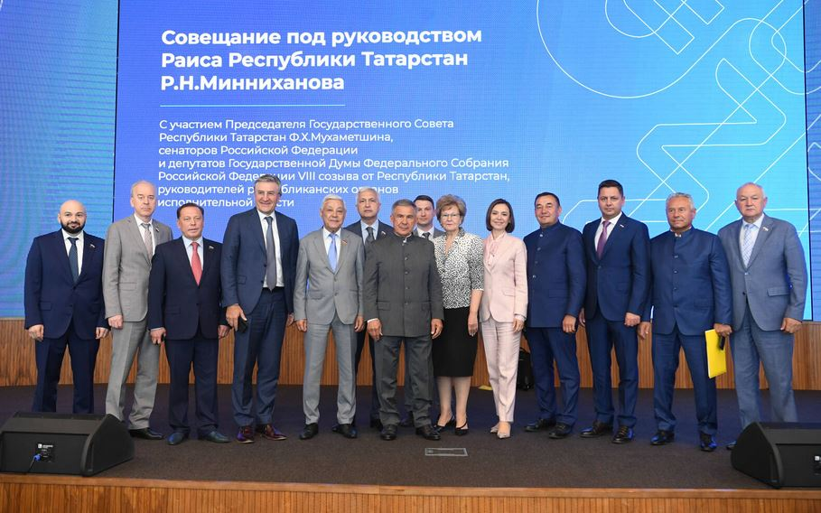

Авыл халкына ярдәм, федераль программаларны үтәү һәм уртак бурыч. Татарстан Рәисе Рөстәм Миңнеханов Иннополиста Россия Федерациясе сенаторлары һәм Татарстаннан сайланган Дәүләт Думасы депутатлары белән очрашты. Чарада республика икътисадына федераль үзәктән акча җәлеп итү турында сөйләштеләр.
Очрашуда Татарстан Дәүләт Советы Рәисе Фәрит Мөхәммәтшин да катнашты. Рөстәм Миңнеханов билгеләп үткәнчә, республикада депутатлар корпусы һәм башкарма хакимият органнары арасында хезмәттәшлек итү өчен яхшы мәйданчык булдырылган. «Мондый очрашулар безнең уртак эшебезне җайга салу өчен мөһим», – диде Рәис.
Татарстандагы социаль-икътисадый вазгыять турында сөйләгәндә, Рәис республикада зур федераль проектларның, шул исәптән юл төзелеше өлкәсендә дә гамәлгә ашырылуын билгеләп үтте. Горбунов исемендәге Казан авиация заводында Ту-2014 очкычын күпләп җитештерә башлау нияте дә аерым игътибарга лаек. Рөстәм Миңнеханов депутатларның эшче төркемнәренә предприятиеләр белән эшләүгә игътибарны арттырырга, хезмәт коллективлары белән ешрак очрашырга киңәш итте.
Кояш көннән-көн ныграк кыздырган саен, авыл хуҗалыгы тармагы да көнүзәк мәсьәләгә әверелеп бара. Корылык уңышка тәэсир итәчәк. Рәис фикеренчә, федераль үзәк белән берлектә инде бүген үк авыл халкына ярдәм итү турында уйлана башларга кирәк.
Вазгыять нинди генә булуга карамастан, илкүләм проектлар кысасында эшне дәвам иттерергә кирәк, дип тә ассызыклады Рөстәм Миңнеханов.
– Татарстанга җәлеп ителгән һәр сумның халык файдасына эшләве, кешеләрнең тормыш сыйфатын яхшыртуга ярдәм итүе мөһим. Бу – безнең барыбыз алдында торган зур бурыч, – диде Рәис.
Фәрит Мөхәммәтшин республика парламентының закон чыгару тәкъдимнәрен гамәлгә ашыру мәсьәләсенә тукталды. Ул билгеләп үткәнчә, хәзерге вакытта Россия парламентының Түбән палатасында Татарстаннан алты закон чыгару инициативасы карала. Ике закон проекты беренче укылышта кабул ителгән инде, тагын берсе буенча уңай нәтиҗә бар. Татарстан Дәүләт Советы Рәисе билгеләп үткәнчә, соңгы сайлау кампанияләре барышында халыктан килгән наказларны үтәү һәм округларда эшләү дә әһәмиятле юнәлешләрнең берсе булып тора.
Чарада чыгыш ясаган Татарстан Премьер-министры урынбасары – икътисад министры Мидхәт Шаһиәхмәтов әйтүенчә, быел республика 26 дәүләт программасында тәкъдим ителгән. Шулай ук, республикада 13 илкүләм һәм 50 төбәк проекты гамәлгә ашырыла. Әлеге максаттан 31,4 миллиард сум акча бүлеп бирелгән.
Дәүләт Думасы депутаты Айрат Фәррахов 2024 елга һәм 2025–2026 елгы пландагы чорга Россия бюджетын төзү турында сөйләде. Иннополисның үсеш мөмкинлекләре турында Татарстан Премьер-министры урынбасары Роман Шәйхетдинов хисап тотты.
Исегезгә төшерәбез: Россия Федераль Җыенына Татарстаннан сайланган депутатлар белән очрашу күркәм традициягә әверелде. Республикада 17 эшче төркем гамәлдә, аларның һәрберсен Дәүләт Думасы депутаты җитәкли. Эшче төркемнәр составына шулай ук республика министрлыклары һәм ведомстволары вәкилләре дә керә. Рөстәм Миңнеханов йөкләве буенча, эшче төркемнәр эшчәнлегенә җитәкчелек итүне Фәрит Мөхәммәтшин башкара.

